Guía de creación de perfiles y despliegue EAR en WebSphere Application Server 8.0

Headquarters USA:
10650 W Sate Rd 84,
Suite 204, Davie FL 33324.
Master (001954) 2173035
Fax. (001954) 2173036
Venezuela:
Edificio LANEX, piso 3
Av. Principal de Los Ruices
Caracas 1071.
Telf. (58212) 2384980
(58212) 2374212
Fax. Ext. 135
http://www.consisint.com
info@consisint.com

Ninguna parte de este documento puede ser copiado, reproducido, adaptado o traspasado en alguna forma o bajo ningún medio físico o electrónico, para ningún propósito sin previo consentimiento escrito y formal de Consis International, LLC. La protección a los derechos de autor incluye todo material e información, más no limitada a la generada de los aplicativos mostrados en las pantallas, tales como íconos, diseño gráfico, logos, etc.

Copyright © 1987-2015. Consis International. Derechos Reservados.

Este documento está organizado conforme a la estructura mencionada en el estándar 1063-2001 de la IEEE (IEEE Standard 1063-2001 Software User Documentation).

versionamiento del documento
No. Versión | Fecha | Nombre del Documento | Documentado por
1.0 | 21/02/2017 | Guía de creación de perfiles en WebSphere Application Server 8.0 | SCM

lista de validación

 | Nombre | Cargo | Fecha
Elaborado por: | Edgar D. Acosta J. | SCM | 21/02/2017
Aprobado por:
Revisado por.

Tabla de Contenido

versionamiento del documento 3
lista de validación 3
Tabla de Contenido 4
INTRODUCCIÓN 5
INFORMACIÓN DE USO DE DOCUMENTACIÓN 6
CREACIÓN DE NUEVO PERFIL EN WEBSPHERE APPLICATION SERVER 8.0 7
INSTALACIÓN DE ARCHIVO .EAR EN WEBSPHERE APPLICATION SERVER 8.0 25

INTRODUCCIÓN

El siguiente documento, tiene como objetivo servir de guía en el proceso de creación de un nuevo perfil y la instalación de un archivo .EAR en WebSphere Application Server 8.0 (WAS 8.0).
En este se indicaran los pasos recomendados para crear correctamente un nuevo perfil en WAS 8.0 y validar su funcionamiento al final de la instalación para luego desplegar un nuevo archivo .EAR.

Tabla de Contenido

INFORMACIÓN DE USO DE DOCUMENTACIÓN

Los íconos que a continuación se muestran facilitan la navegabilidad y ubicación de secciones dentro del documento:

REGRESAR: sirve para regresar al título del tema principal. Se acciona al hacer Ctrl+Clic sobre el mismo.

TABLA DE CONTENIDO: permite regresar a la tabla de contenido del documento. Se acciona al hacer Ctrl+Clic sobre el
Tabla de Contenido
mismo.

CREACIÓN DE NUEVO PERFIL EN WEBSPHERE APPLICATION SERVER 8.0 (WAS 8.0)

A continuación se detallan los pasos a seguir para crear un nuevo perfil en WAS V8.0:

- Ingresamos a la ruta donde se encuentran los binarios del WAS, en nuestro caso “/opt/IBM/WebSphere/AppServer/bin”, allí ingresamos al directorio “ProfileManagement” y ejecutamos el script “pmt.sh”, se anexa imagen:

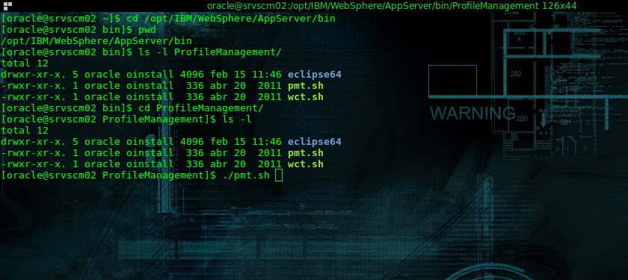
Imagen 1

- Observamos el inicio del asistente para la creación de nuevos perfiles en WAS (WebSphere Customization Toolbox):

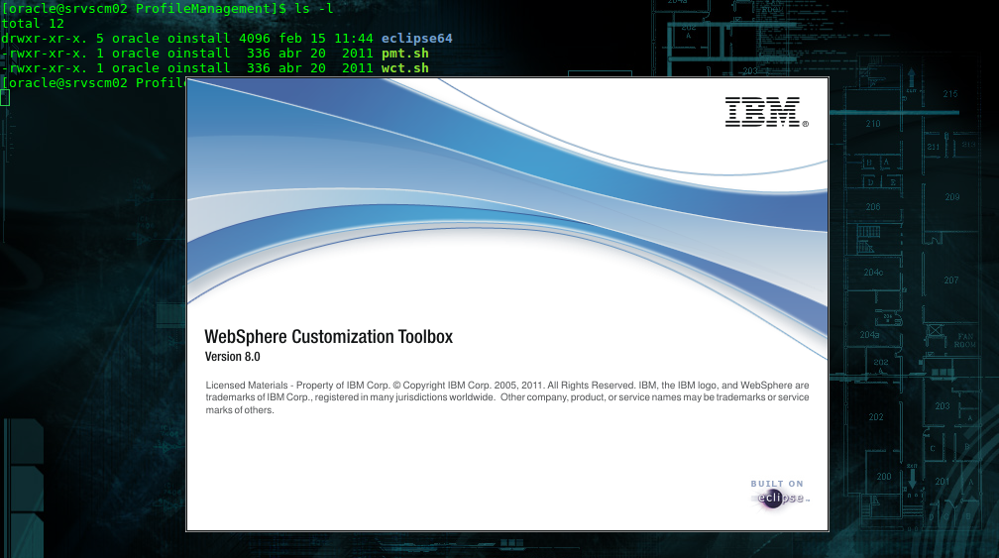
Imagen 2

- En la siguiente ventana seleccionamos la pestaña Herramienta de gestión de perfiles y a continuación pulsamos el botón Crear…

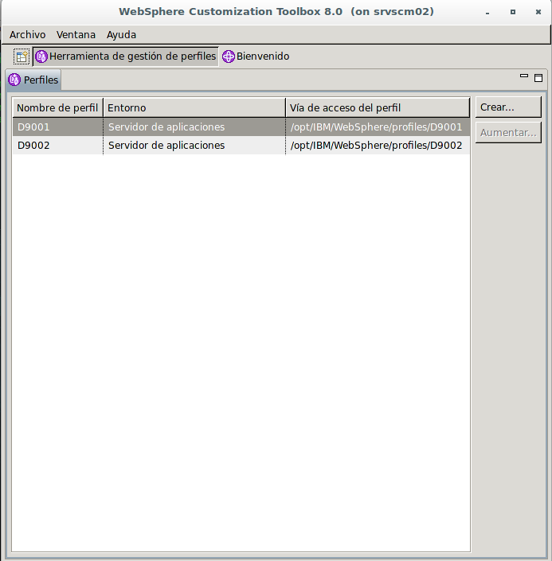
Imagen 3

- En la siguiente pantalla seleccionamos la opción Creación de perfiles avanzada y presionamos Siguiente >:

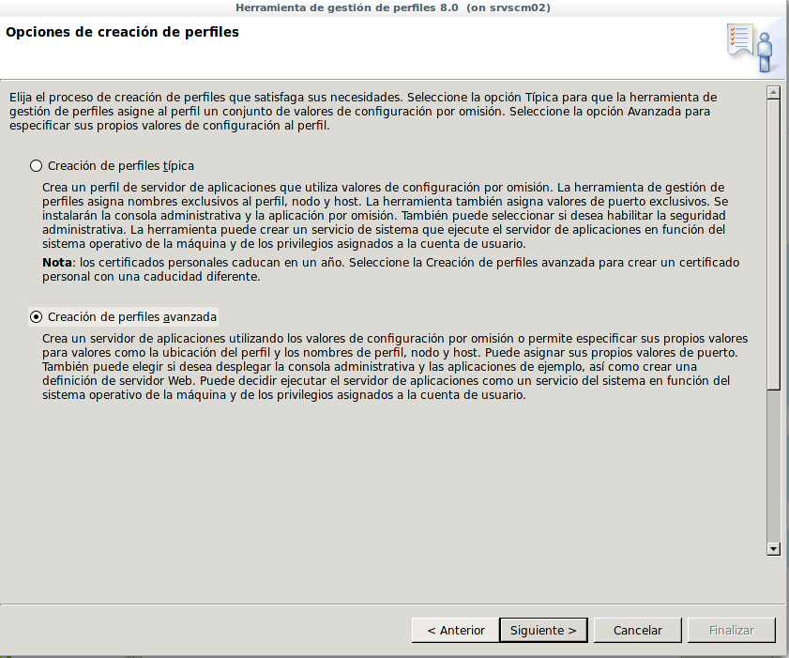
Imagen 4

- Ahora seleccionamos la opción Desplegar la consola administrativa (se recomienda) y luego Siguiente >:

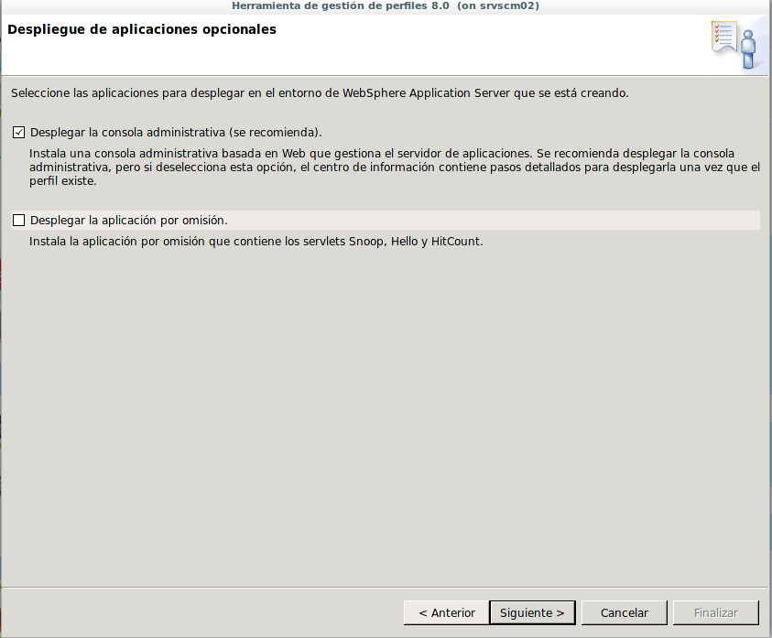
Imagen 5

- En la siguiente ventana debemos escribir el nombre del nuevo perfil y la ruta completa donde estará ubicado, para nuestro ejemplo crearemos el perfil con nombre “D9003” ubicado en le ruta “/opt/IBM/WebSphere/profiles/D9003” y presionamos Siguiente >:

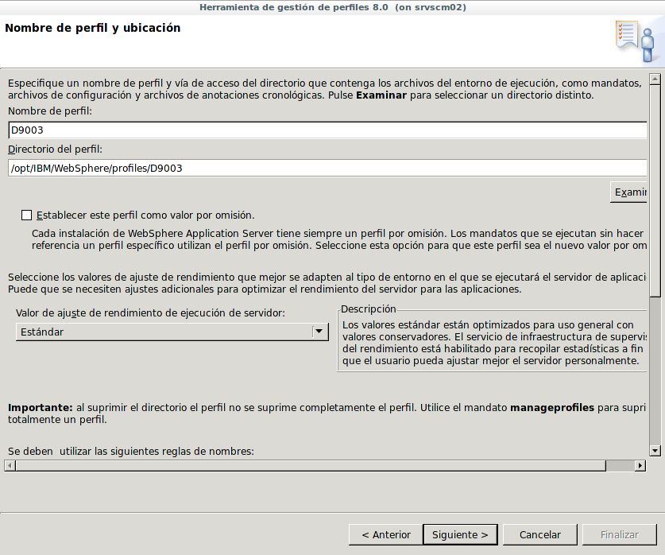
Imagen 6

- A continuación debemos ingresar los nombres para el nodo, servidor y host, en nuestro ejemplo escribimos como Nombre de nodo “srvscm02Node02”, Nombre de servidor “server3” y Nombre de host “srvscm02” y luego presionamos Siguiente >:

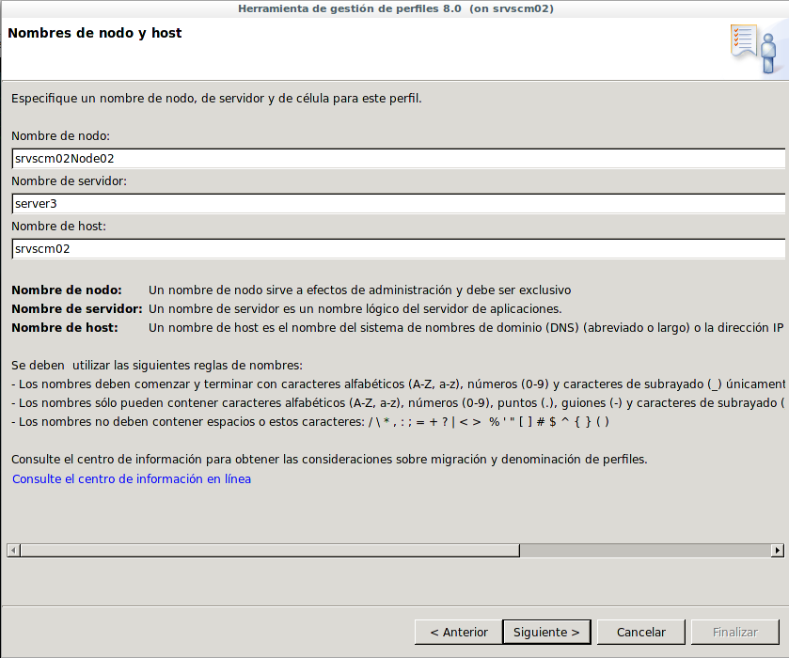
Imagen 7

- En la siguiente pantalla dejamos todo por defecto si no queremos establecer autenticación para la consola administrativa y presionamos Siguiente >:

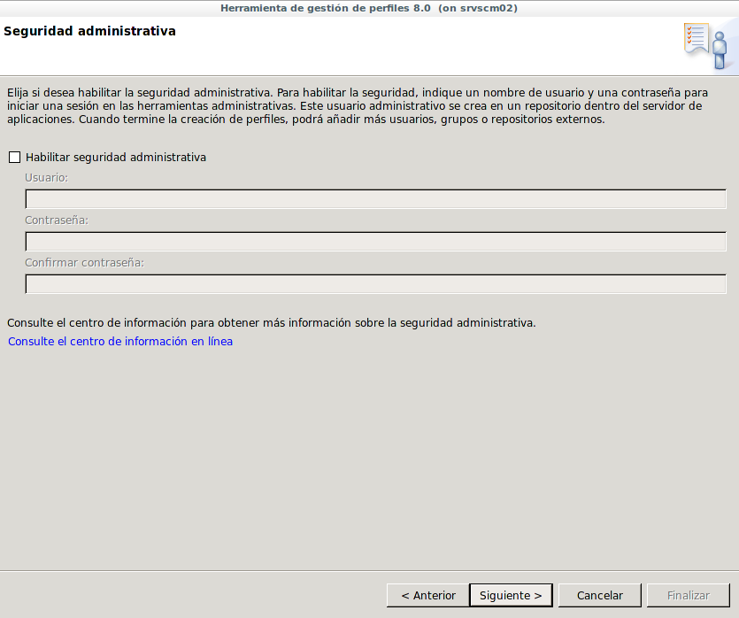
Imagen 8

- En la siguiente ventana podemos dejar las opciones por defecto y presionamos Siguiente >:

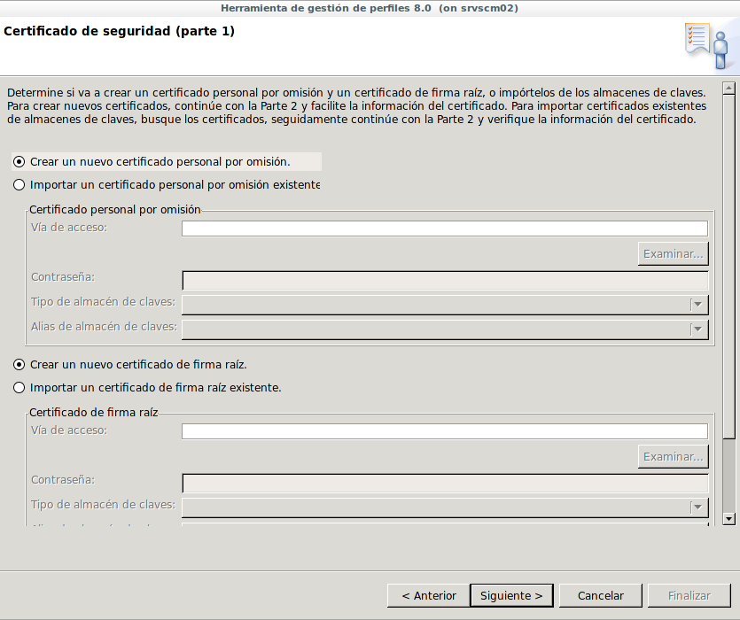
Imagen 9

- En la próxima pantalla podemos cambiar la Contraseña de almacén de claves por omisión y Confirmamos, en nuestro ejemplo colocamos como contraseña “123456”, luego presionamos Siguiente >:

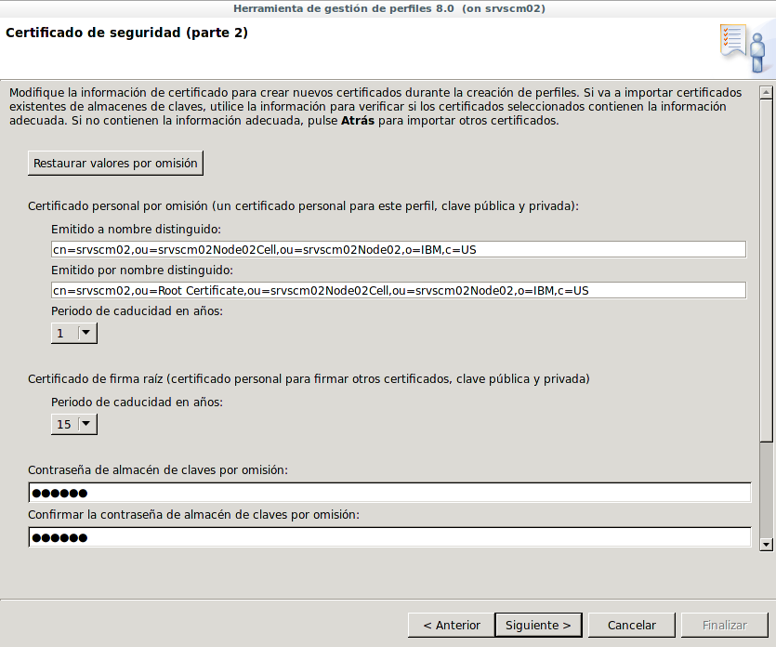
Imagen 10

- A continuación se observará el conjunto de puertos seleccionados por WAS para las distintas interfaces de navegación que tendrá el Application Server, en este caso dejamos por defecto la selección realizada por el asistente, estos puertos pueden cambiarse pero se recomienda validar primero que los seleccionados no estén en uso en el servidor para evitar conflictos. Para continuar presionamos Siguiente >:

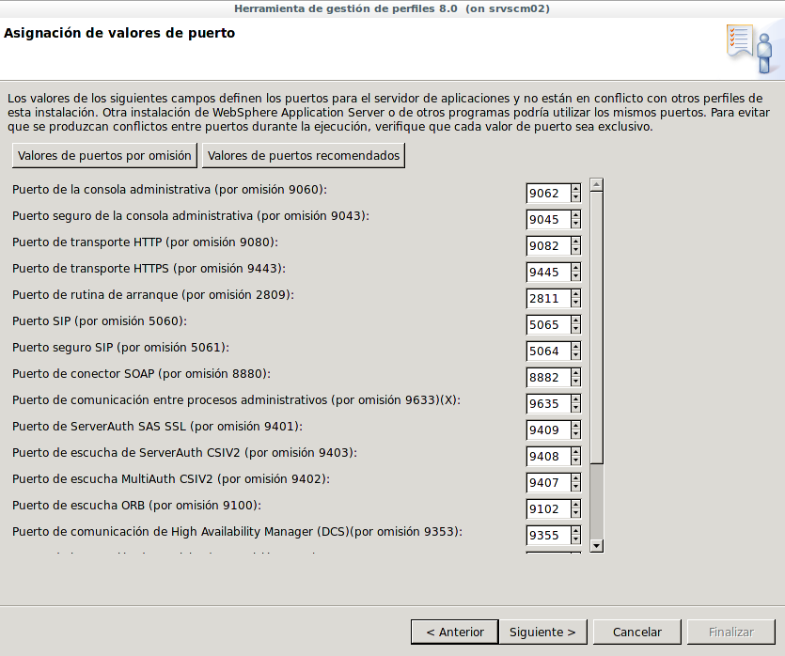
Imagen 11

- En la pantalla a continuación dejamos todo por defecto y seleccionamos Siguiente >:

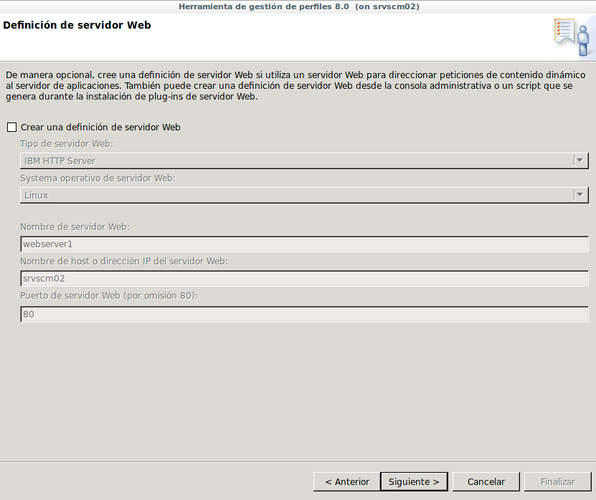
Imagen 12

- En seguida se nos presenta el último paso en el proceso antes de comenzar la instalación del nuevo perfil, verificamos que todo esté correcto y presionamos Crear:

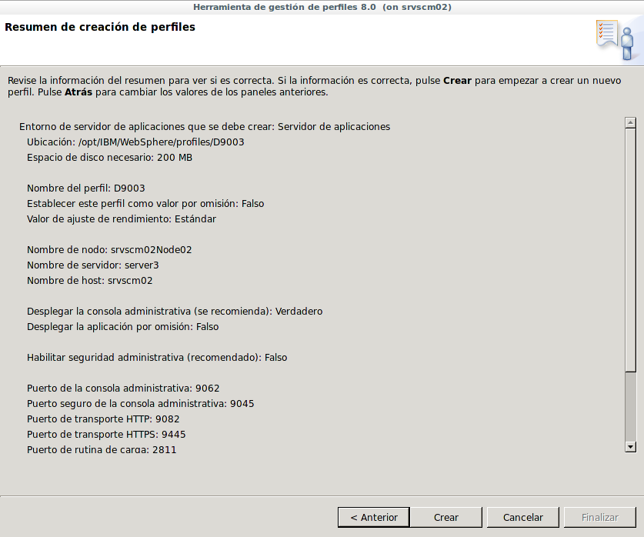
Imagen 13

- Vemos la ventana Progreso de creación de perfiles, esperamos que termine y presionamos Siguiente >:

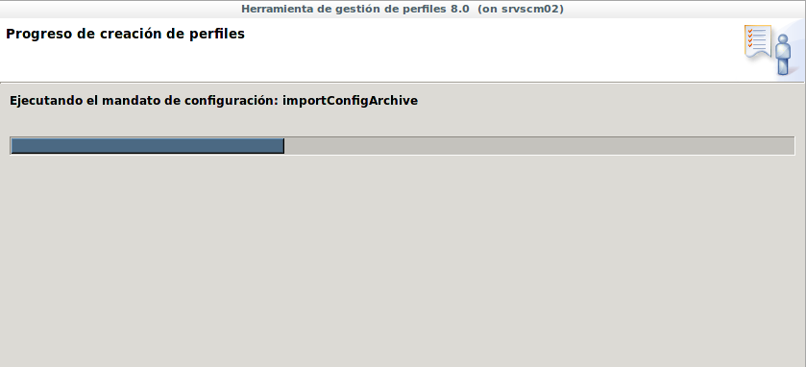
Imagen 14

- En la siguiente ventana nos indica que Ha finalizado la creación del perfil seleccionamos la opción Iniciar la consola de Primeros pasos y Siguiente >:

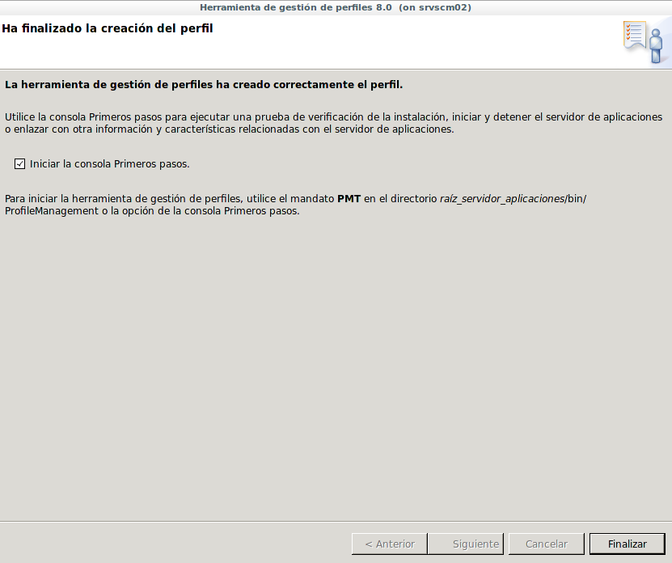
Imagen 15

- Enseguida se despliega una nueva ventana donde nos indica una serie de pasos para validar la instalación, comenzamos presionando la opción Verificación de la instalación y esperamos que nos indique que la verificación ha sido satisfactoria y ha terminado:

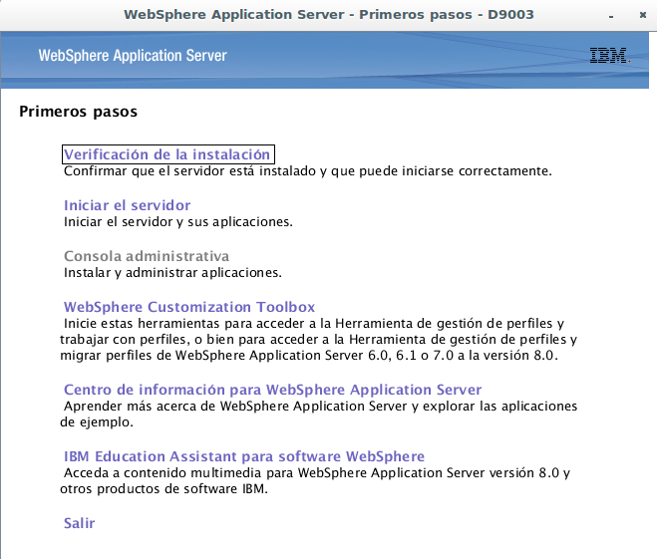
Imagen 16

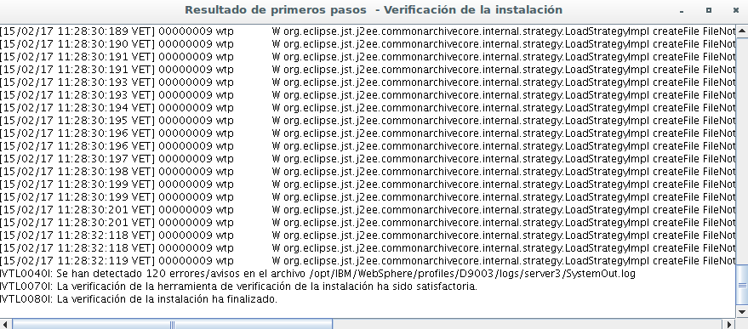
Imagen 17

- Podemos adicionalmente seleccionar las opciones Detener el servidor y luego Iniciar el servidor para verificar que todo funciona correctamente en nuestro nuevo perfil, finalmente al terminar las comprobaciones podemos cerrar la ventana de Primeros pasos y veremos nuestro perfil creado en la pantalla inicial del asistente WebSphere Customization Toolbox:

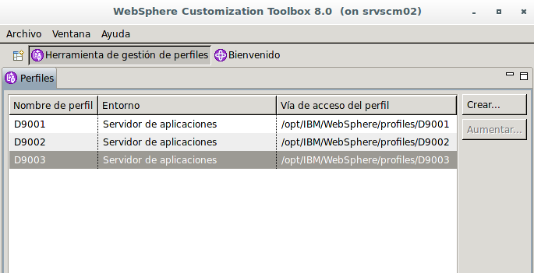
Imagen 18

- Al llegar aquí ya habremos instalado nuestro nuevo perfil, podemos ingresar a la consola de administración web de WAS-V8.0 a través del navegador para configurar el Application Server o desplegar una aplicación, en nuestro ejemplo para ingresar a la consola administrativa visitamos la URL http://srvscm02:9062/ibm/console e ingresamos presionando Log in sin necesidad de colocar ningún usuario (si no se especificó ninguno durante la creación del perfil):

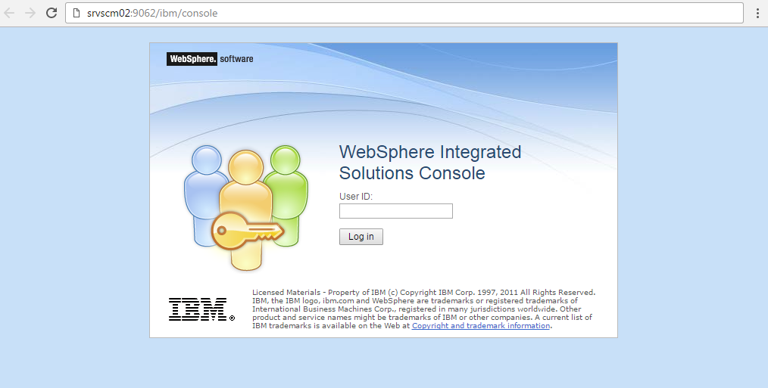
Imagen 19

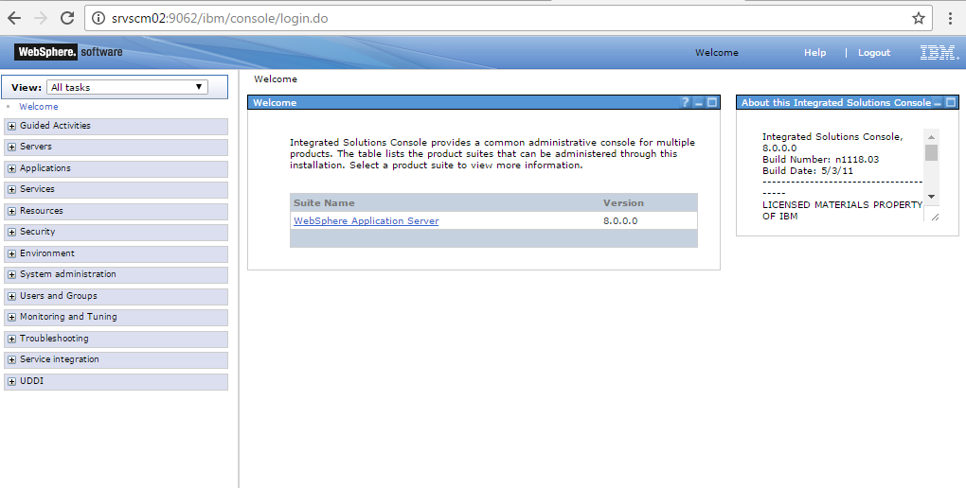
Imagen 20

INSTALACIÓN DE ARCHIVO .EAR EN WEBSPHERE APPLICATION SERVER 8.0 (WAS 8.0)

A continuación se detallan los pasos necesarios para desplegar un archivo .EAR en WAS 8.0, en este ejemplo utilizaremos como referencia el despliegue del EAR para el cliente RIMAC:

- Primero ingresamos a la consola administrativa a de WAS a través del navegador, en nuestro ejemplo ingresamos a la URL http://srvscm02:9083/ibm/console:

Imagen 21

- En el menú de la izquierda seleccionamos Applications -> WebSphere Enterprise applications y en la ventana que nos muestra seleccionamos la opción Install:

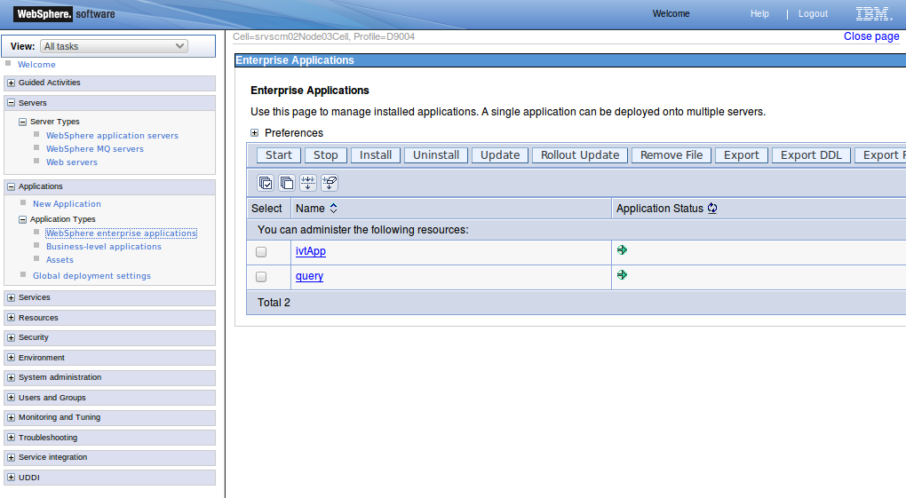
Imagen 22

- En la ventana a continuación seleccionamos la opción Remote file system y en el campo Full path ingresamos la ruta absoluta donde se encuentra el archivo .EAR que será desplegado (para el ejemplo la ruta es /u02/app/oracle/domain/EAR_Weblogic/9004/CONSIS.ear) luego presionamos el botón Next (Siguiente) para continuar:

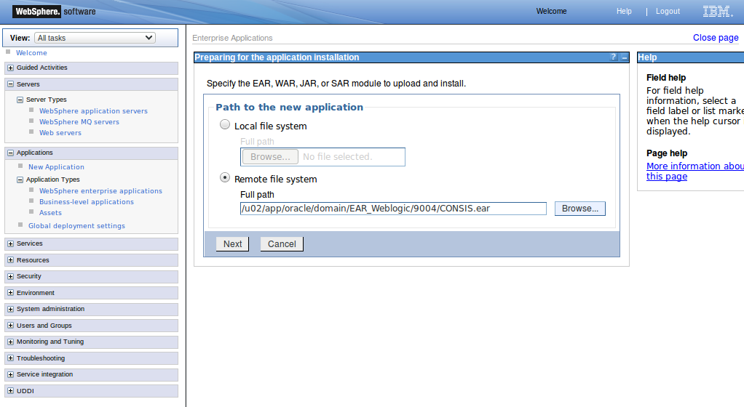
Imagen 23

- En la siguiente ventana seleccionamos ¿Cómo queremos instalar la aplicación?, en este caso la opción Fast Path y presionamos Next:

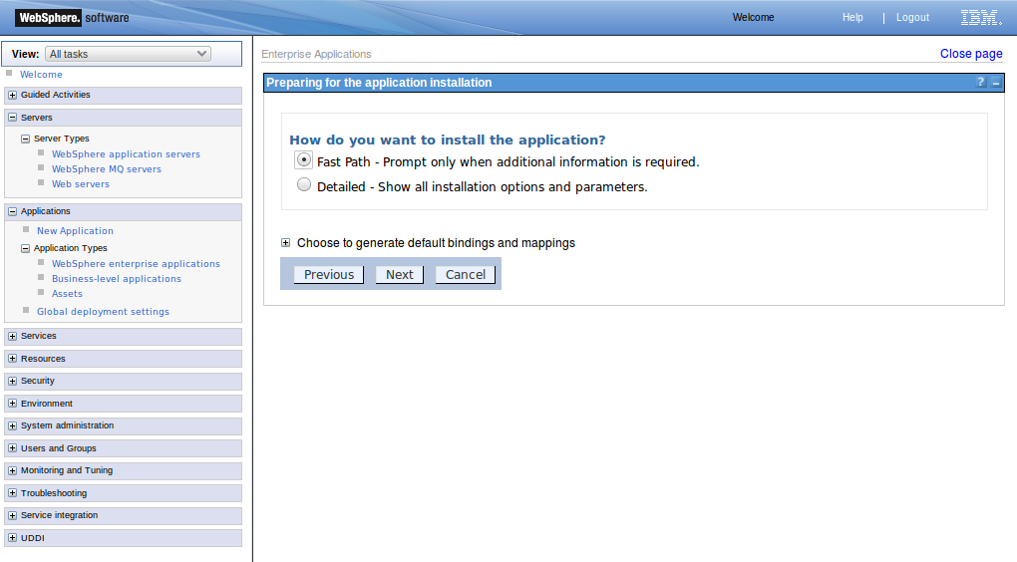
Imagen 24
- A continuación dejamos por defecto los valores en la pantalla que se despliega y presionamos Next:

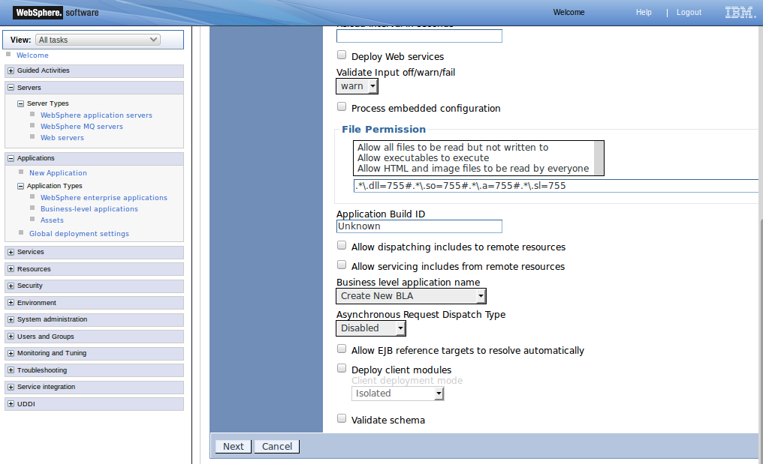
Imagen 25

- En la ventana Map modules to servers igualmente dejamos todo por defecto y seleccionamos Next:

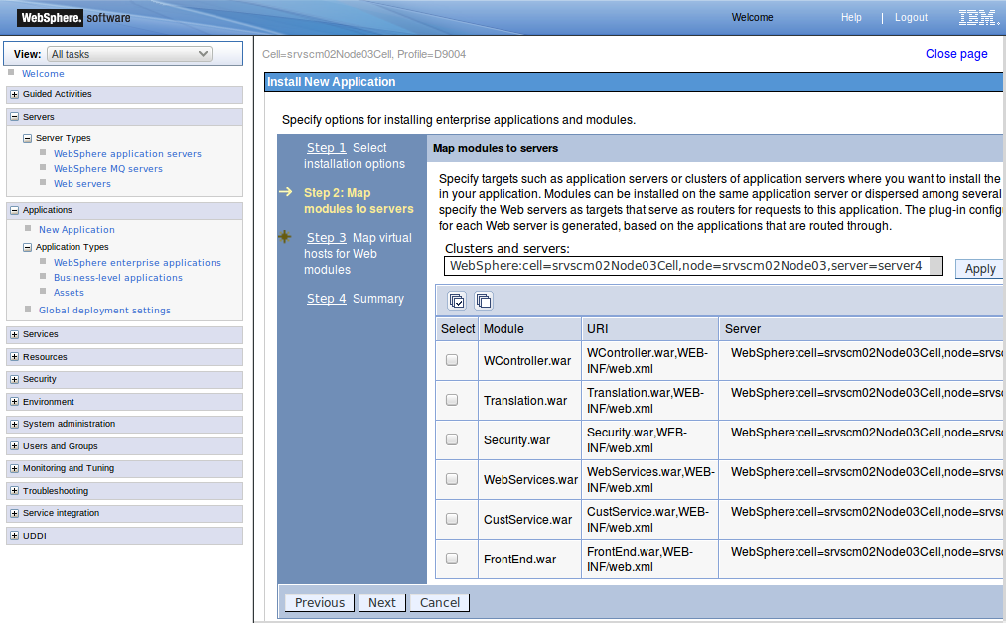
Imagen 26

- Nuevamente dejamos por defecto las opciones presentes en la ventana Map virtual hosts for Web modules y presionamos Next:

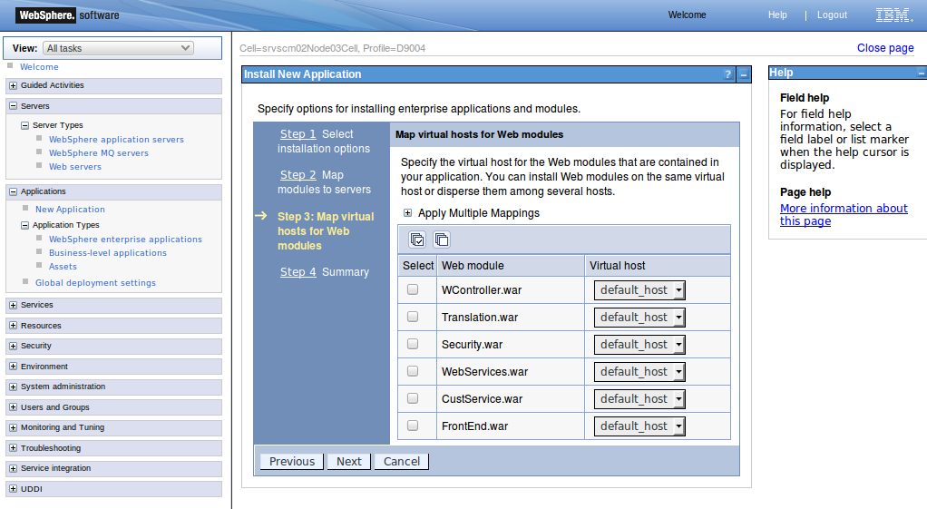
Imagen 27

- En la última ventana antes de comenzar el proceso del despliegue del EAR se nos muestra un resumen de los parámetros configurados durante el asistente de despliegue, validamos que todo esté correcto y presionamos Finish:

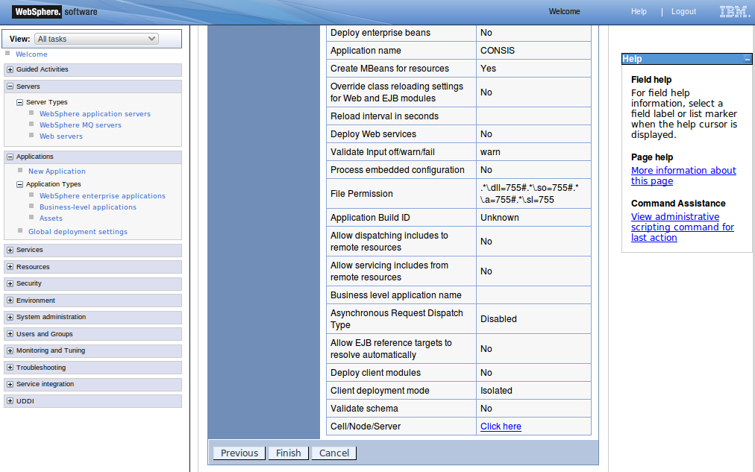
Imagen 28

- Al terminar el despliegue del EAR se nos mostrará una pantalla donde debemos seleccionar la opción Save (Guardar) para aplicar los cambios correctamente:

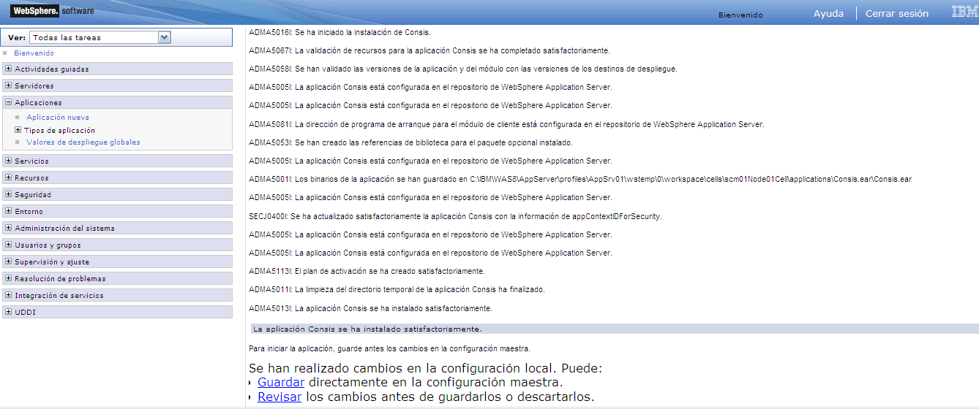
Imagen 29

- Al finalizar veremos desplegada nuestra aplicación a través de Applications -> WebSphere Enterprise applications:

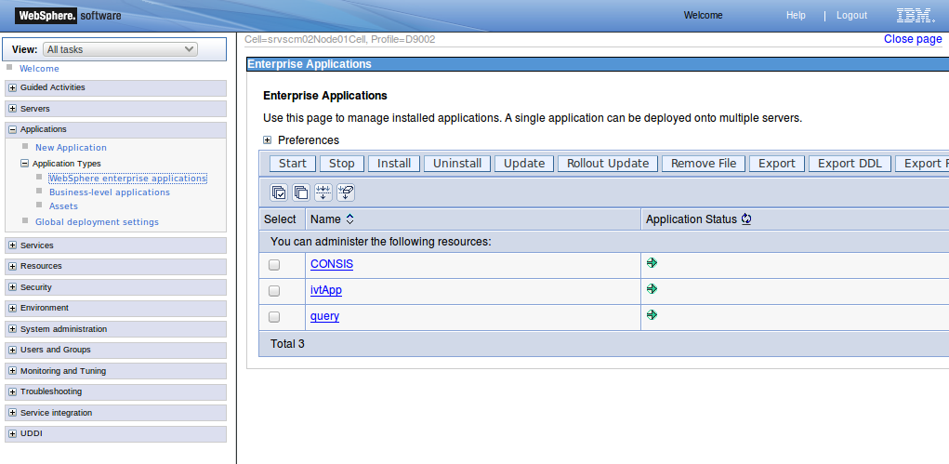
Imagen 30

En este punto ya habremos desplegado un nuevo archivo EAR en WAS 8.0 a continuación se describen algunas configuraciones adicionales necesarias para el correcto funcionamiento de nuestra aplicación:
- Cambiamos los parámetros del cargador de clases, para ello nos dirigimos a Applications –> WebSphere enterprise applications y hacemos clic sobre el nombre de nuestra aplicación (CONSIS), en la pantalla que se despliega seleccionamos Class loading and update detection y en la siguiente pantalla seleccionamos Single class loader for application presionamos Apply y luego Save para aplicar los cambios:

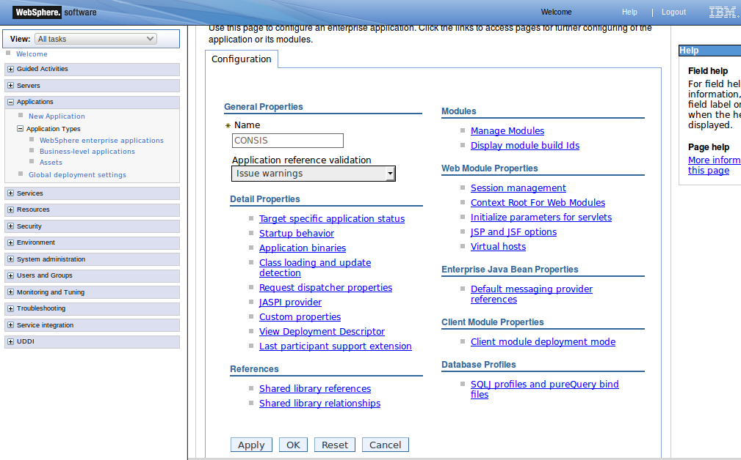
Imagen 31

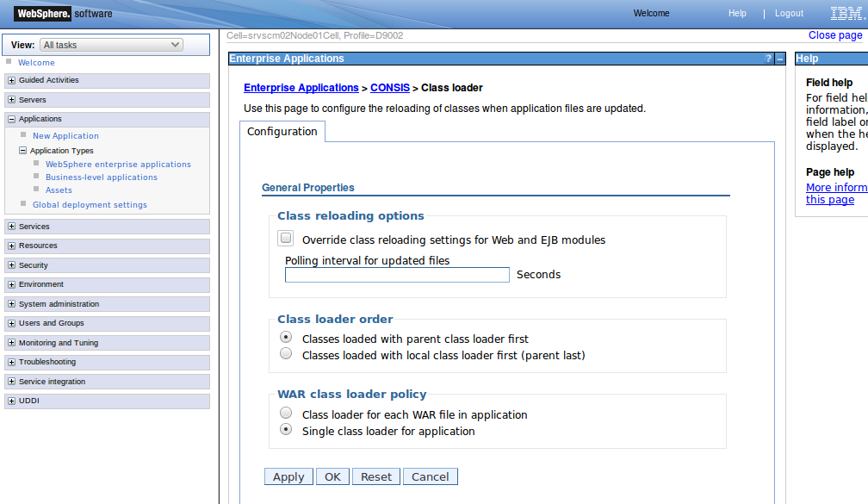
Imagen 32

- A continuación nos dirigimos a Servers -> Server Types WebSphere application servers -> server4, desplegamos en el menú de la derecha la opción Web Container Settings e ingresamos en la opción Web container, luego seleccionamos Custom properties en el menú de la derecha y luego presionamos el botón New para crear una nueva propiedad personalizada, en el campo Name colocamos com.ibm.ws.webcontainer.invokefilterscompatibility, en el campo Value ingresamos true y en Description colocamos invoke filters, seleccionamos Apply y luego Save para guardar los cambios:

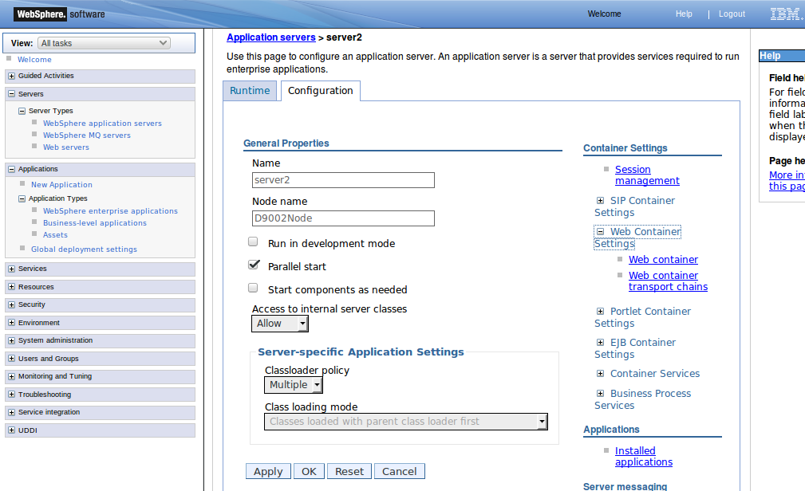
Imagen 33

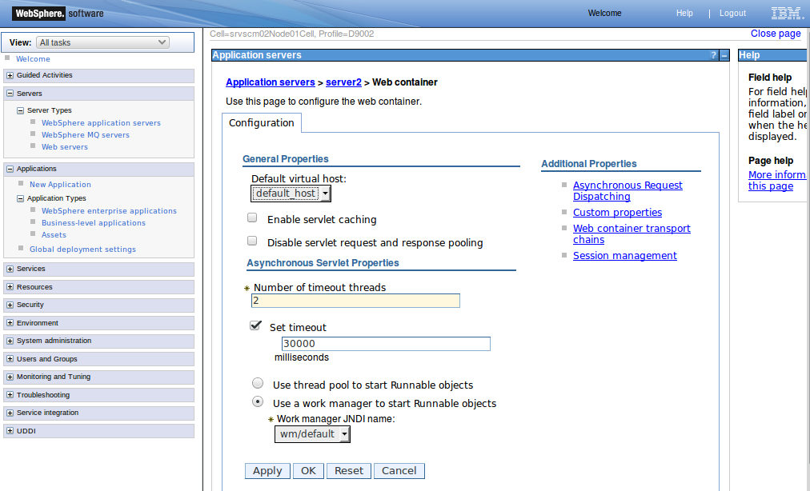
Imagen 34

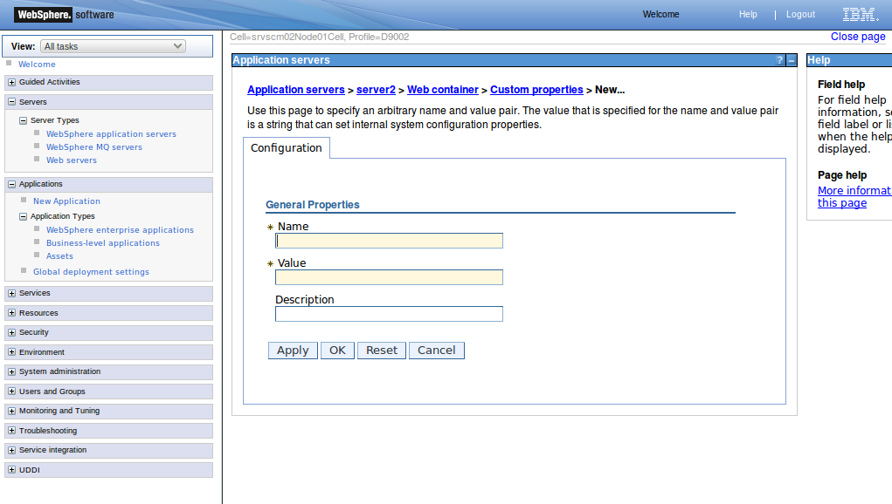
Imagen 35

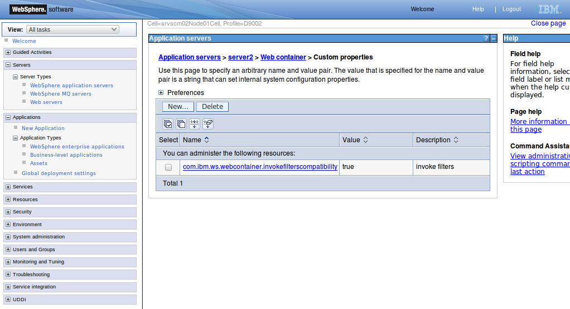
Imagen 36

- Luego nos dirigimos a la ruta Servers -> Server Types -> WebSphere application servers -> server4 -> Session management y hacemos clic sobre la opción Enable cookies donde desmarcaremos la opción Set sesión cookies to HTTPOnly to help prevent cross-site scripting attacks, presionamos Apply y luego Save para aplicar los cambios:

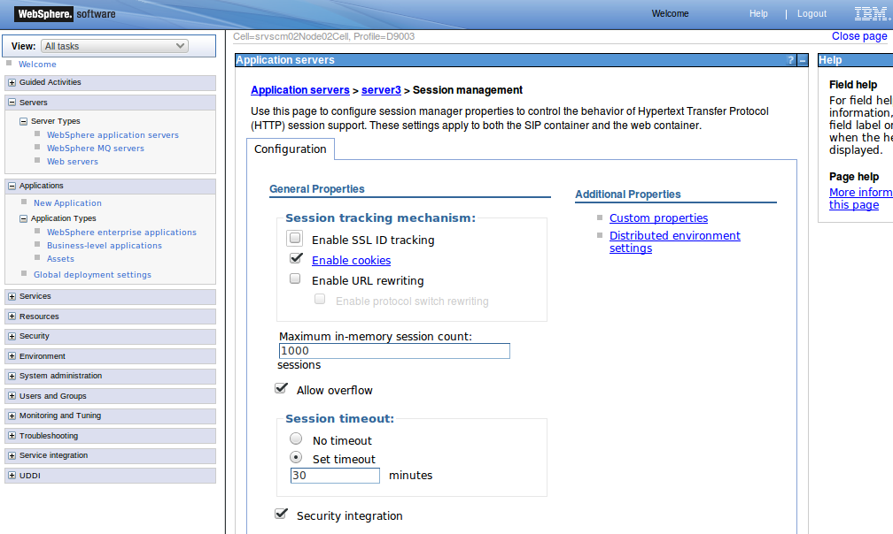
Imagen 37

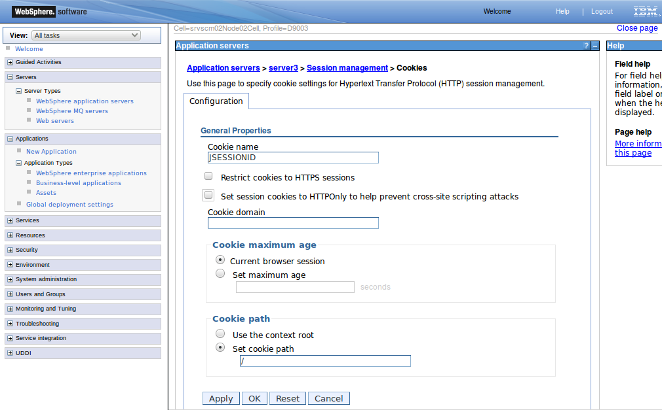
Imagen 38

- Ahora nos dirigimos a la ruta Servers -> Server Types -> WebSphere application servers -> server4 -> Server Infraestructure -> Java and Process Management -> Process definition -> Java Virtual Machine e ingresamos la cantidad de memoria que asignaremos al Heap (Pila) de la Máquina Virtual de Java en este caso 10240 MB, adicionalmente marcamos la opción Verbose garbage collection, presionamos Apply y Save para aplicar los cambios:

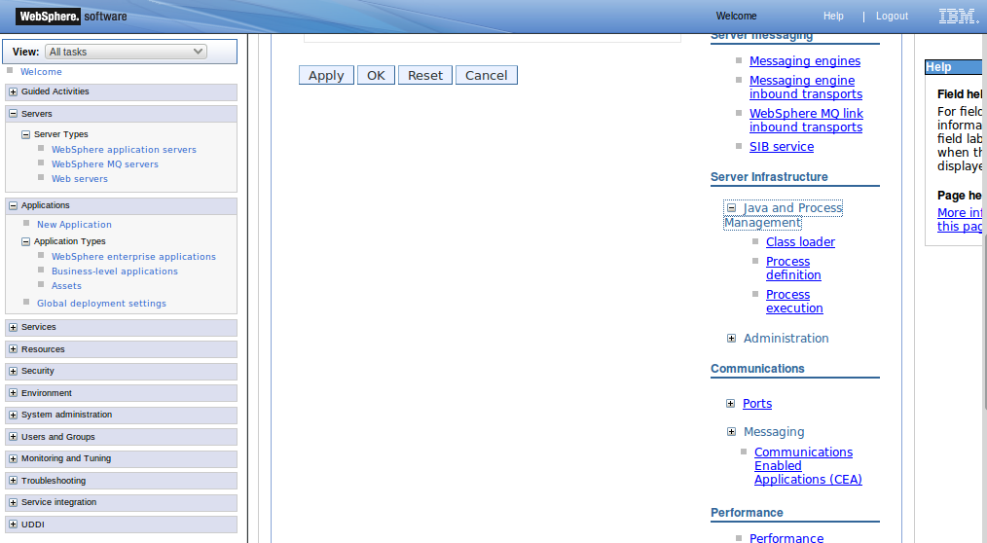
Imagen 39

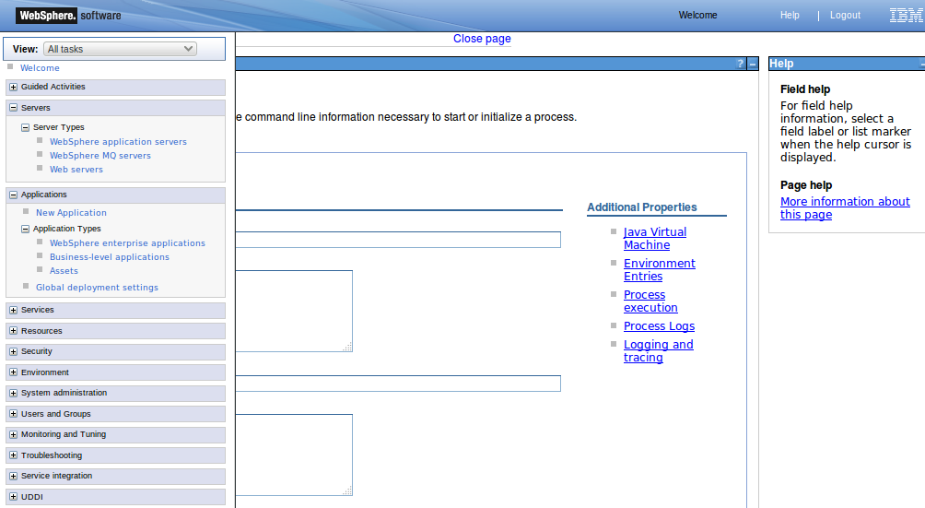
Imagen 40

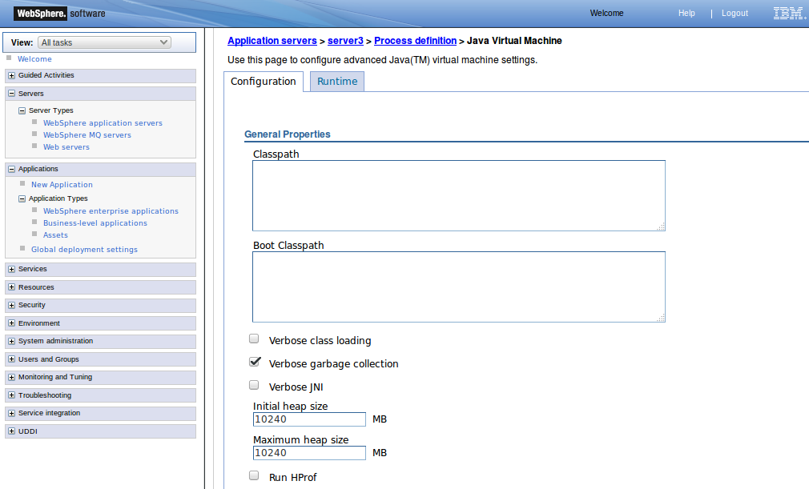
Imagen 41

- Finalmente nos queda configurar la ruta para las librerías compartidas, nos dirigimos a la ruta Environment -> Shared libraries y seleccionamos New para crear una nueva referencia a librerías compartidas, en el campo Name colocamos WCONTROLLER_LIB y en el campo Classpath ingresaremos la ruta absoluta donde se encuentran las librerías compartidas de nuestra aplicación, en este ejemplo dicha ruta es /u02/app/Oracle/domain/EAR_Weblogic/9004/lib_wcontroller, a continuación se observan las pantallas correspondientes:

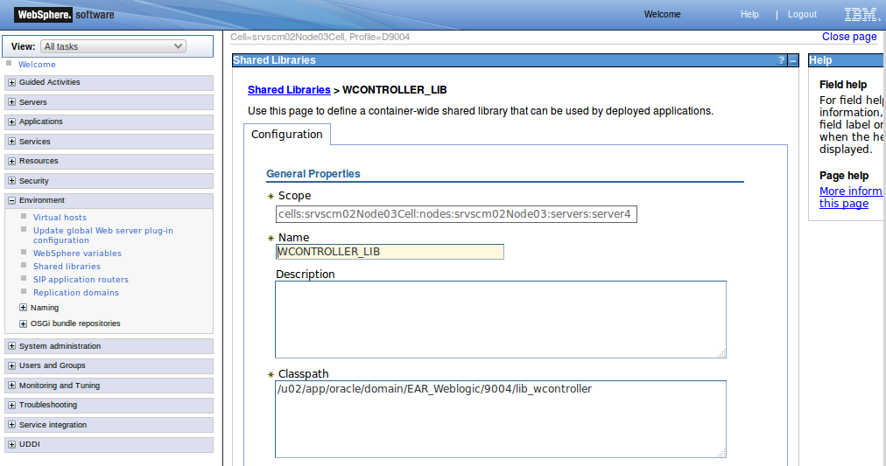
Imagen 42

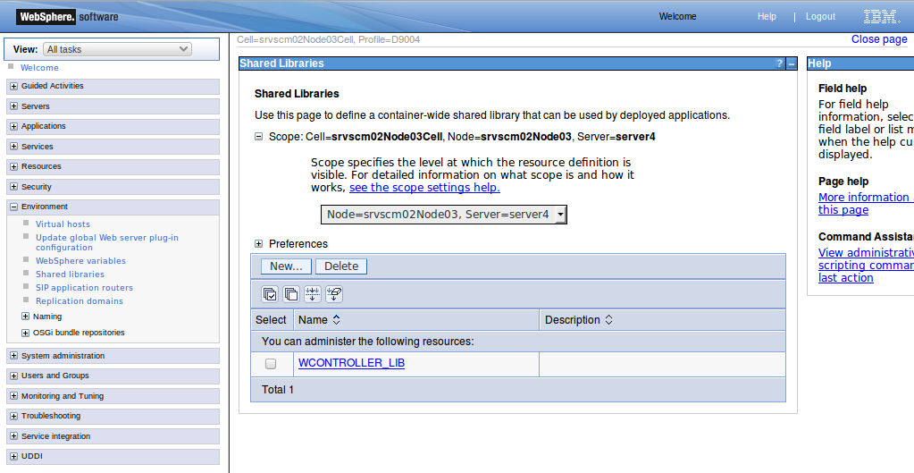
Imagen 43

En este punto ya tendremos configurado el nuevo perfil en WAS 8.0 y habremos desplegado y configurado un nuevo archivo .EAR para su correcto funcionamiento.
Tabla de Contenido

